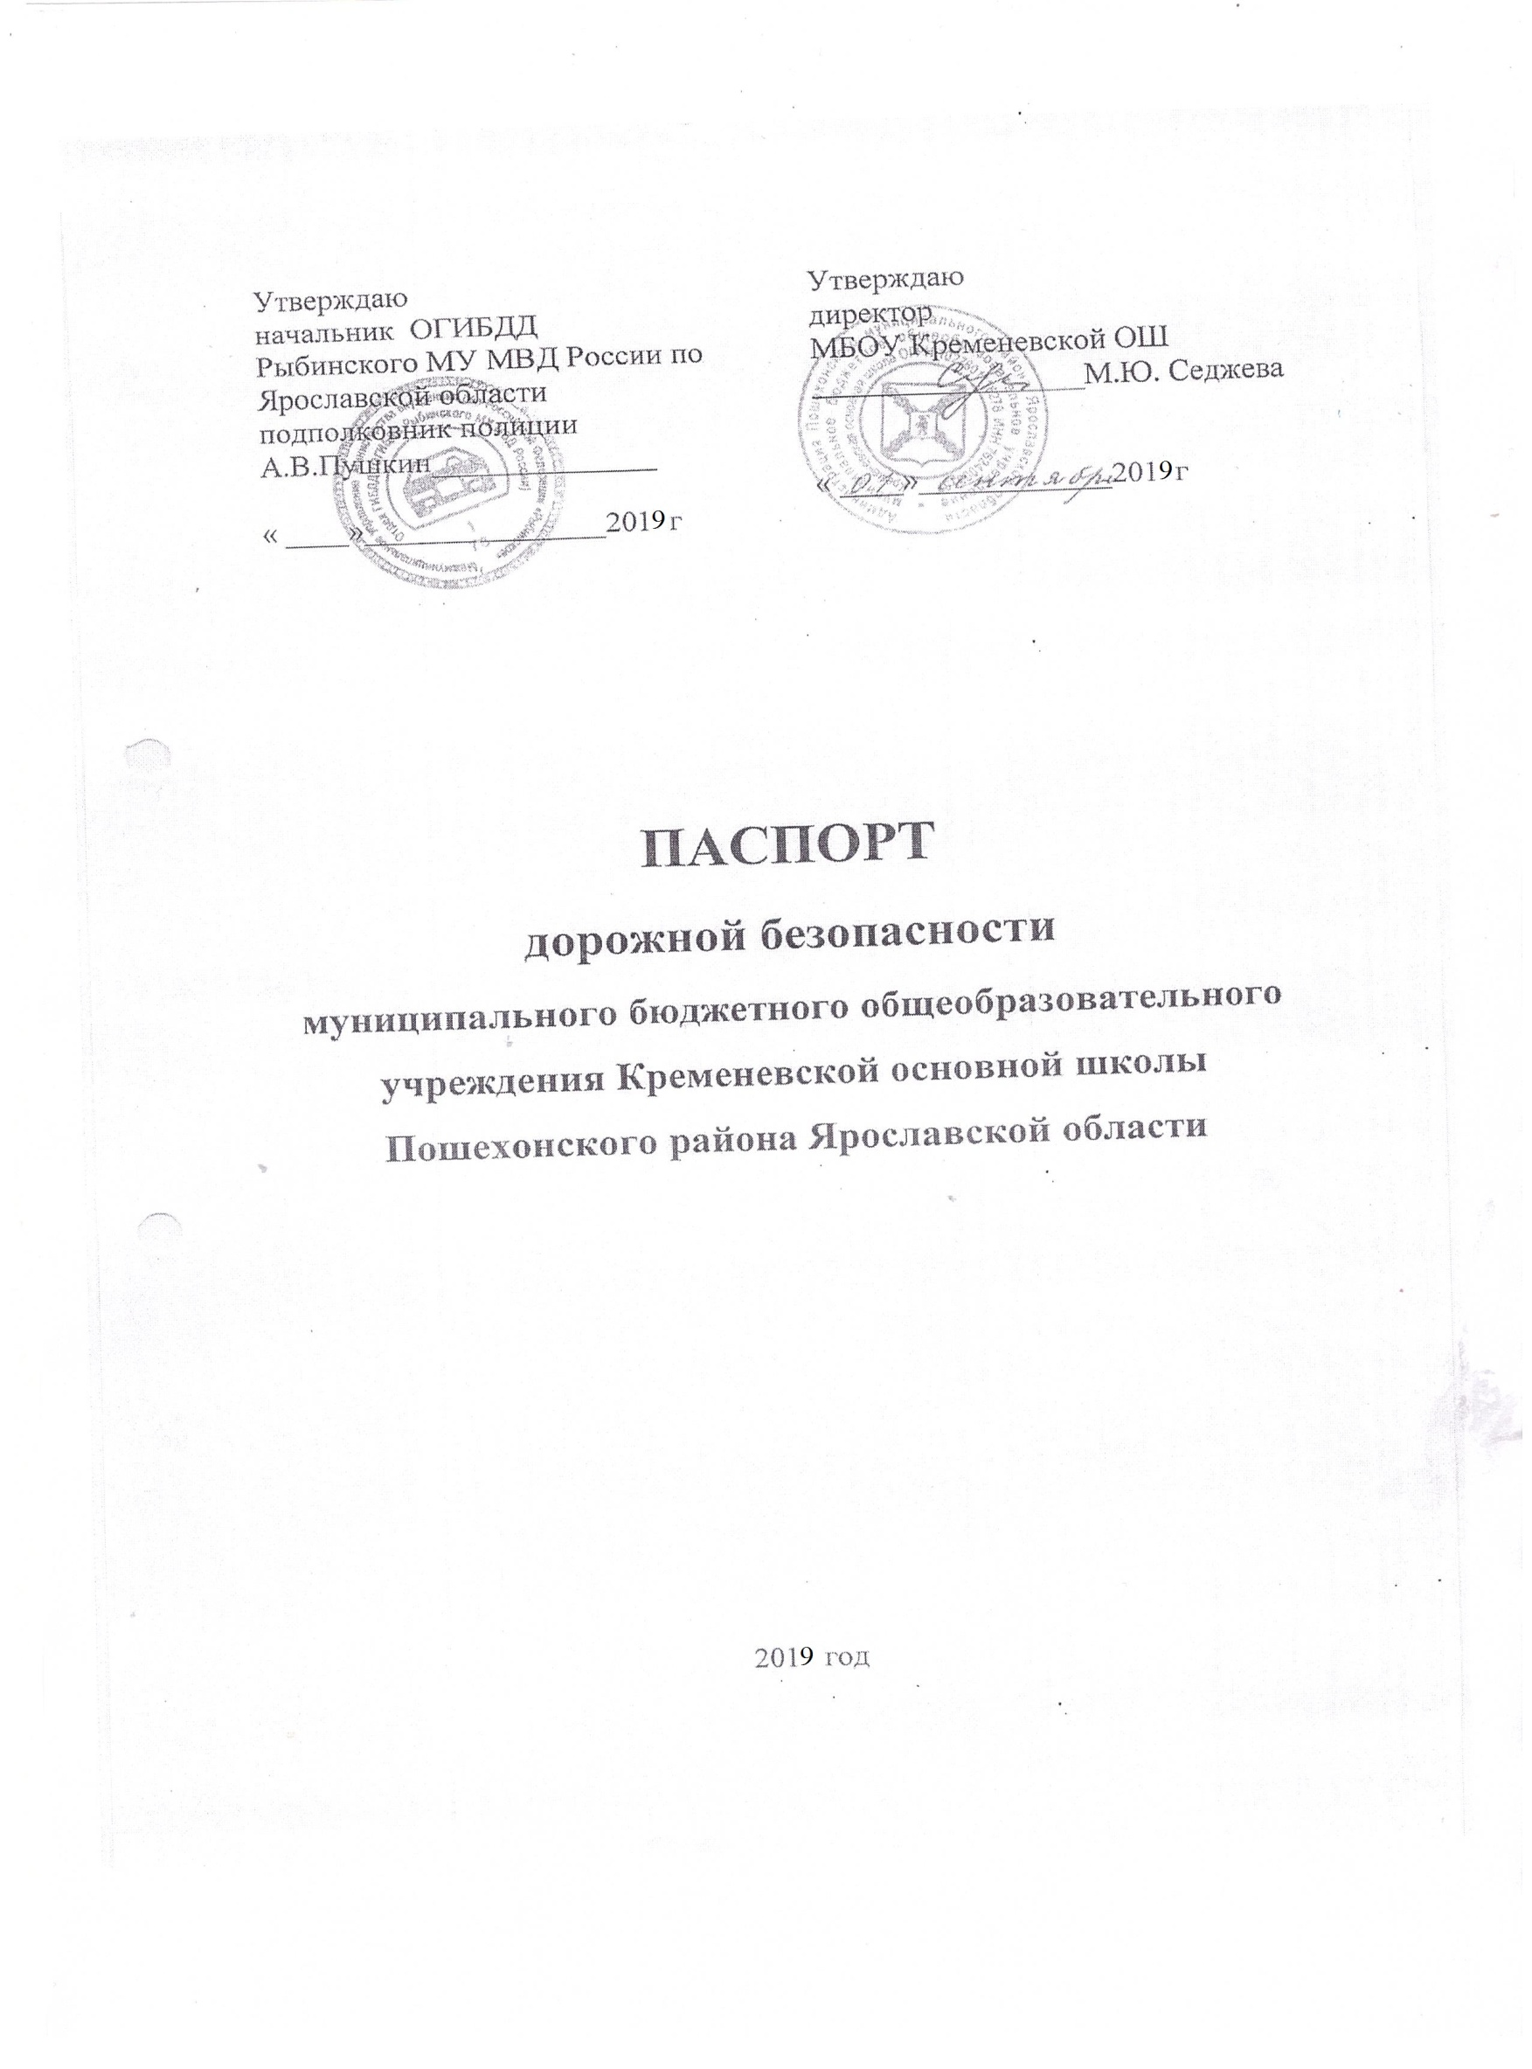

Муниципальное бюджетное общеобразовательное учреждение
Кременевская основная школа
(наименование ОУ)

Тип ОУ: общеобразовательное учреждение
Юридический адрес ОУ: Россия, 152861, Ярославская область, Пошехонский район, с. Кременево, ул. Школьная, д. 4.
Фактический адрес ОУ: Россия, 152861, Ярославская область, Пошехонский район, с. Кременево, ул. Школьная, д. 4; Россия, 152861, Ярославская область, Пошехонский район, с. Кременево, ул. Школьная д. 6.

Руководители ОУ:
Директор (заведующий) Седжева Марина Юрьевна (546) 44- 395
(фамилия, имя, отчество) (телефон)
Ответственные сотрудники
муниципального органа
управления образованием Начальник отдела Жукова М.Ю.
общего и дополнительного
образования

(должность) (фамилия, имя, отчество)

Ответственные от
отдела ГИБДД МР

(должность) (фамилия, имя, отчество)

Ответственные педагоги
за мероприятия по профилактике
детского травматизма
Учитель Ножкина А.В.
(должность) (фамилия, имя, отчество)

Количество обучающихся (воспитанников) 37 обучающихся
Наличие уголка по БДД на 1 этаже в вестибюле здания ОУ
(если имеется, указать место расположения)
Наличие класса по БДД нет
(если имеется, указать место расположения)
Наличие автогородка (площадки) по БДД нет

Наличие автобуса в ОУ (школьного) или любого другого, предназначенного для перевозки обучающихся (воспитанников)
ПАЗ 32053 – 70, гос. номер С 528 УМ 76 RUS, 2011 года выпуска
(при наличии автобуса)
Владелец автобуса: муниципальное бюджетное общеобразовательное учреждение Кременевская основная школа
(ОУ, муниципальное образование и др.)

Время занятий в ОУ:
1-ая смена: 9.00.– 15:00

Телефоны оперативных служб:
С мобильного телефона | Со стационарного телефона
101- Пожарно-спасательная служба | 01- Пожарно-спасательная служба
102- Полиция | 02- Полиция
103- Скорая мед. помощь | 03 – Скорая мед. помощь

112- Единый номер вызова экстренных оперативных служб с мобильного телефона

Содержание

I. План-схемы ОУ
1.Район расположения ОУ, пути движения транспортных средств и обучающихся. Организации дорожного движения в непосредственной близости от ОУ
2. Пути движения транспортных средств к местам разгрузки/погрузки и рекомендуемых безопасных путей передвижения детей по территории образовательного учреждения

II. Информация об обеспечении безопасности перевозок детей специальным транспортным средством (автобусом)
1. Общие сведения
2. Маршрут движения автобуса до ОУ
3. Безопасное расположение остановки автобуса ОУ

I. План-схемы ОУ

Район расположения ОУ, пути движения транспортных средств и обучающихся. Организация дорожного движения в непосредственной близости от ОУ

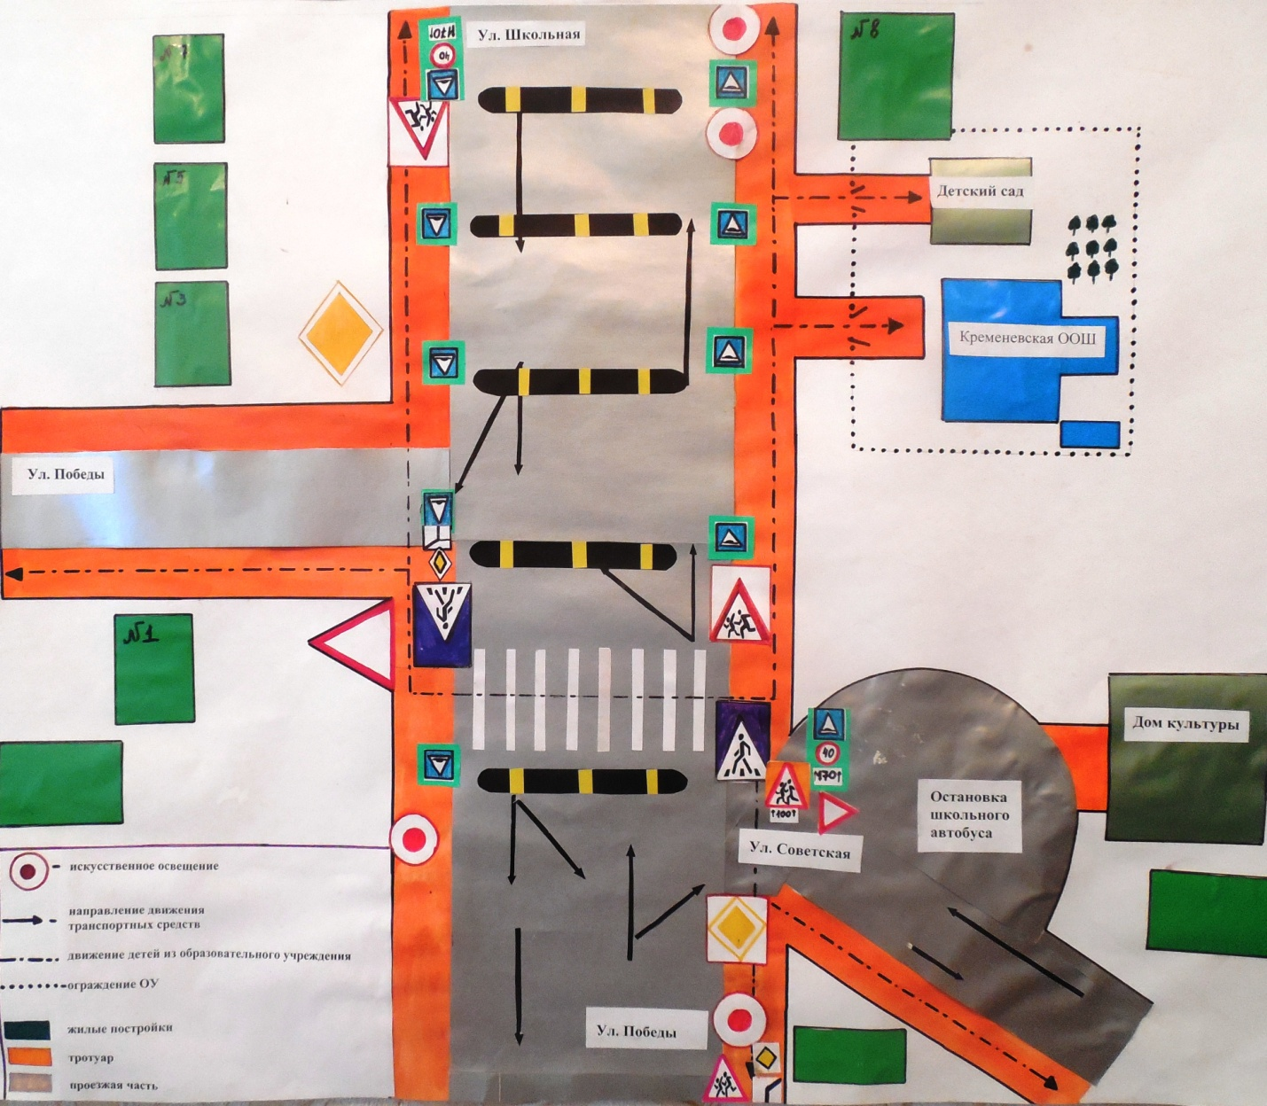

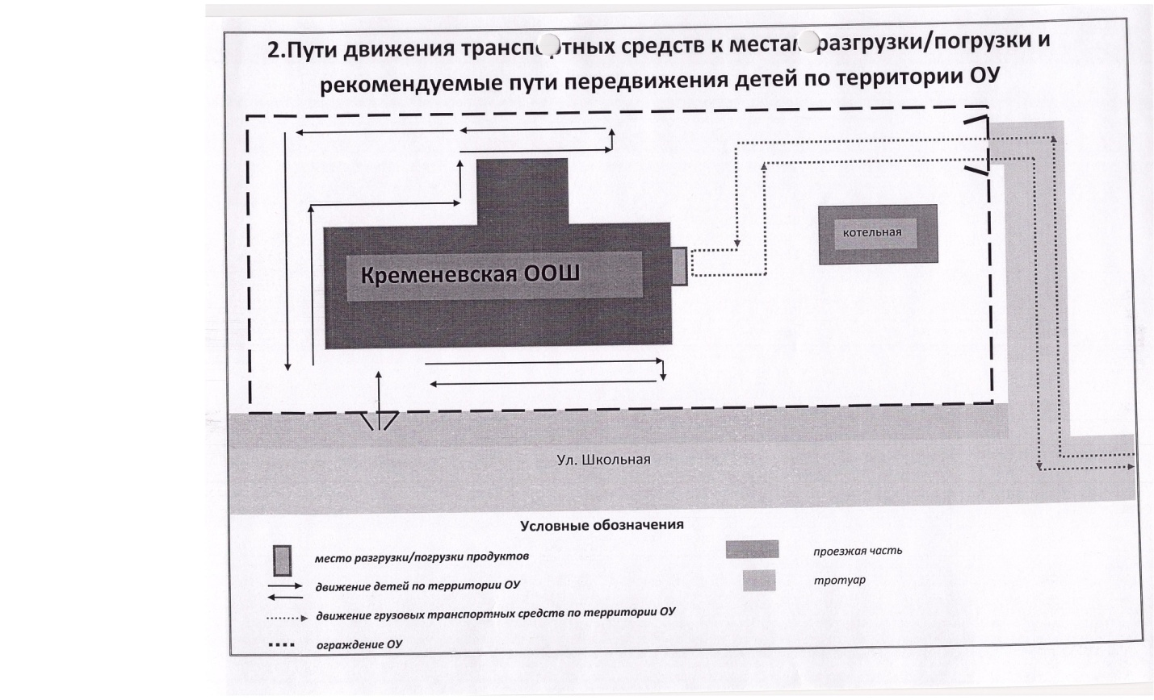

II. Информация об обеспечении безопасности перевозок детей специальным транспортным средством (автобусом)

Общие сведения

Марка, модель: ПАЗ 32053 – 70 Автобус для перевозки детей
Государственный регистрационный знак: С 528 УМ 76 RUS
Соответствие конструкции требованиям, предъявляемым к школьным автобусам соответствует.

Сведения о водителе автобуса

Фамилия, имя, отчество | Принят на работу | Стаж в кате-гории D | Дата пред- стоящего мед. осмотра | Период проведения стажировки | Повыше-ние ква- лификации | Допущен- ные нару- шения ПДД
Сорокин Юрий Алексеевич | 07.11.  2006 | 15 лет | апрель 2022 |  | 30.08.2021 | нет

2. Организационно-техническое обеспечение

1) Лицо, ответственное, за обеспечение безопасности дорожного движения: Седжева Марина Юрьевна
Назначение: приказ № 62 от 29 августа 2017 года.
Диплом о профессиональной переподготовке 55 ПП №000037, квалификация: специалист, ответственный за обеспечение безопасности дорожного движения.
Подготовка специалистов по БД: свидетельство № 000821 от 21.09.2016.
Аттестация специалистов, ответственных за ОБДД удостоверение № 018218 от 22.11.16 год.

2) Организация проведения предрейсового и послерейсового медицинского осмотра водителя: осуществляет Болдова Елена Олеговна, медсестра на основании удостоверения № 03439 «Предсменные (предрейсовые) и послесменные (послерейсовые) медицинские осмотры» (июнь-июль 2021 года)

3) Организация проведения предрейсового технического осмотра транспортного средства: осуществляет Седжева Марина Юрьевна

4) Дата очередного технического осмотра ноябрь 2021

5) Место стоянки автобуса в нерабочее время: гараж ООО «Агрофирмы Кештома», с. Кременево ул. Рыбинская (договор от 30.12.2020 г) меры, исключающие несанкционированное использование гараж находится под охраной

3. Сведения о владельце

Юридический адрес владельца Россия, 152861, Ярославская область, Пошехонский район, с. Кременево, ул. Школьная, д. 4.
Фактический адрес владельца Россия, 152861, Ярославская область, Пошехонский район, с. Кременево, ул. Школьная, д. 4.
Телефон ответственного лица (546) 44- 395

4. Сведения об организациях, осуществляющих перевозку детей специальным транспортным средством (автобусом)
Муниципальное бюджетное общеобразовательное учреждение Кременевская основная школа 152861 Ярославская область,
Пошехонский район, с. Кременево, ул. Школьная, д. 4
Тел. (факс) 8 (48546) 44-3-95

5. Сведения о ведении журнала инструктажа
Ведется с 30.08.2011 года

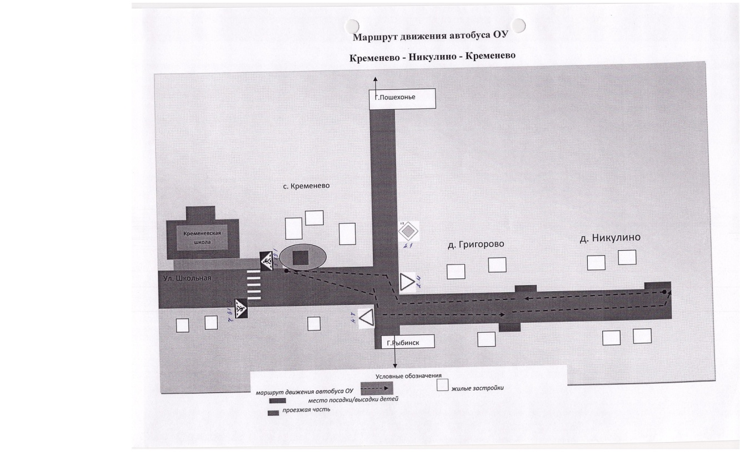

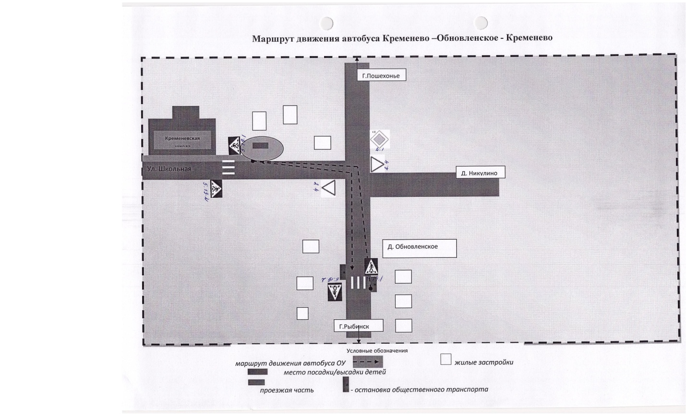

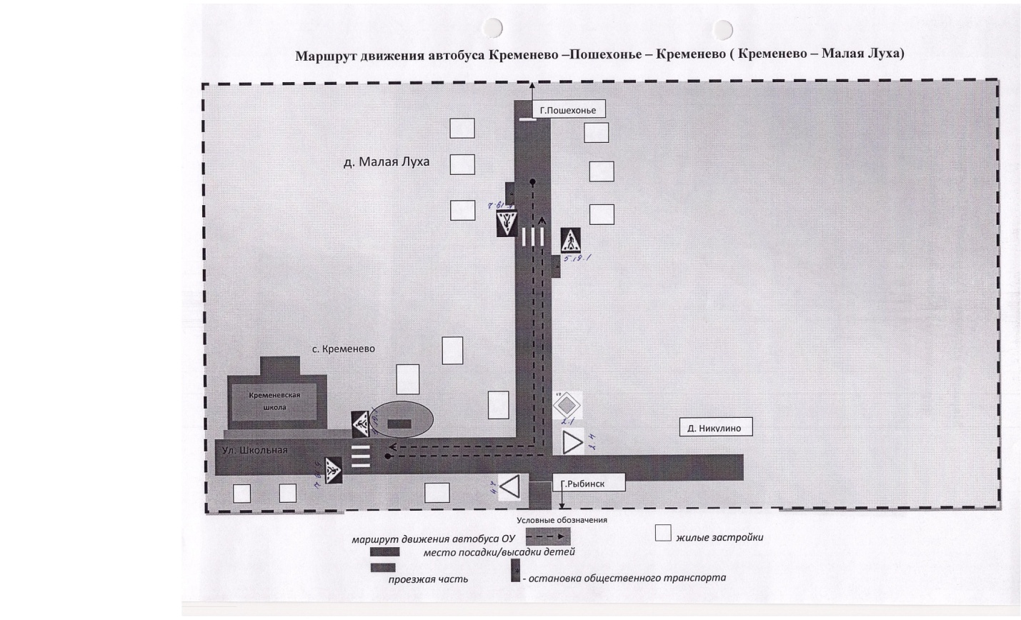

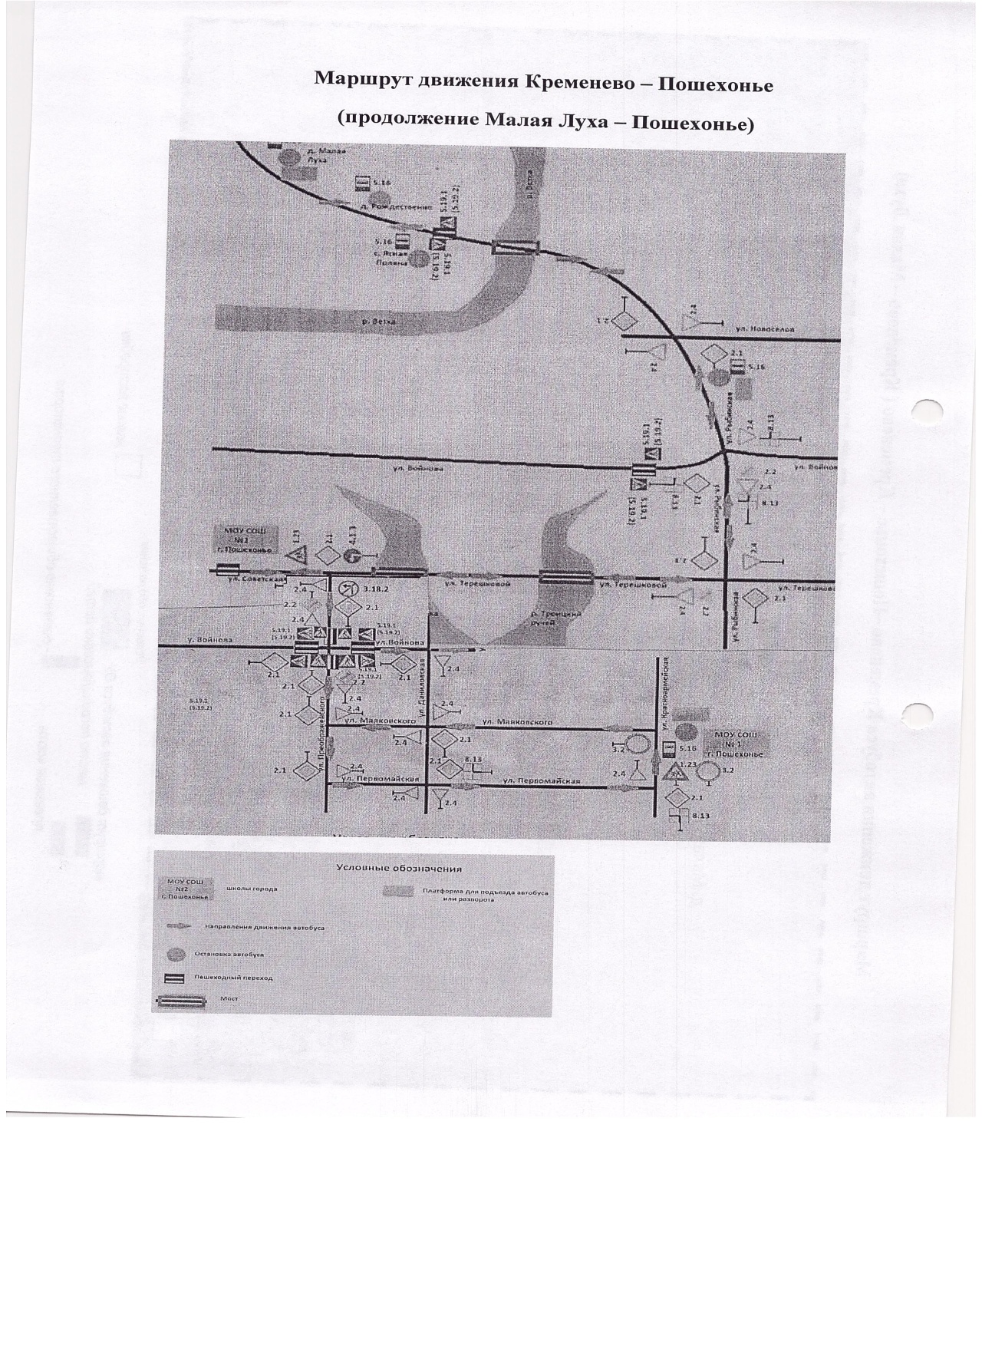

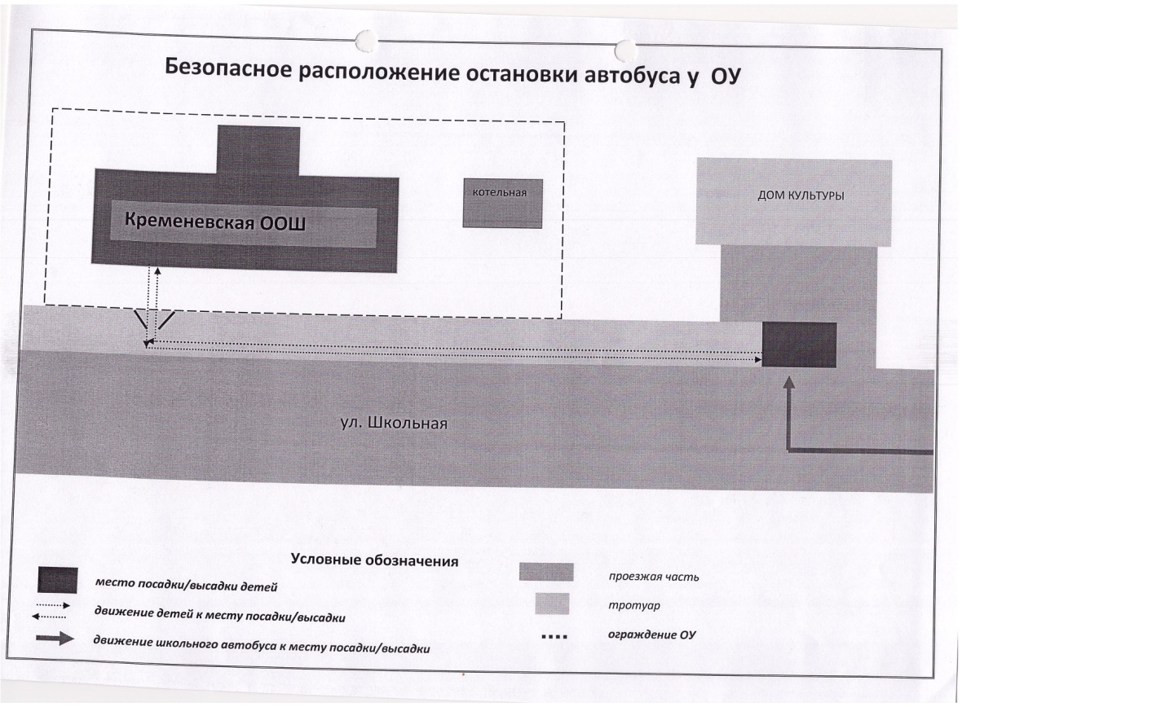

Маршрут движения автобуса Кременево-Панфилово-Кременево

г. Пошехонье
Ул. Школьная
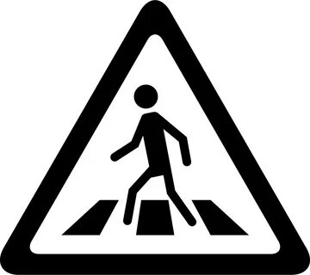


д. Никулино
д. Обновленское
д. Панфилово
г. Рыбинск
Кременевская школа
Условные обозначения

Жилые постройки
Место высадки/посадки детей
Маршрут движения автобуса ОУ
Остановка общественного транспорта
Проезжая часть

